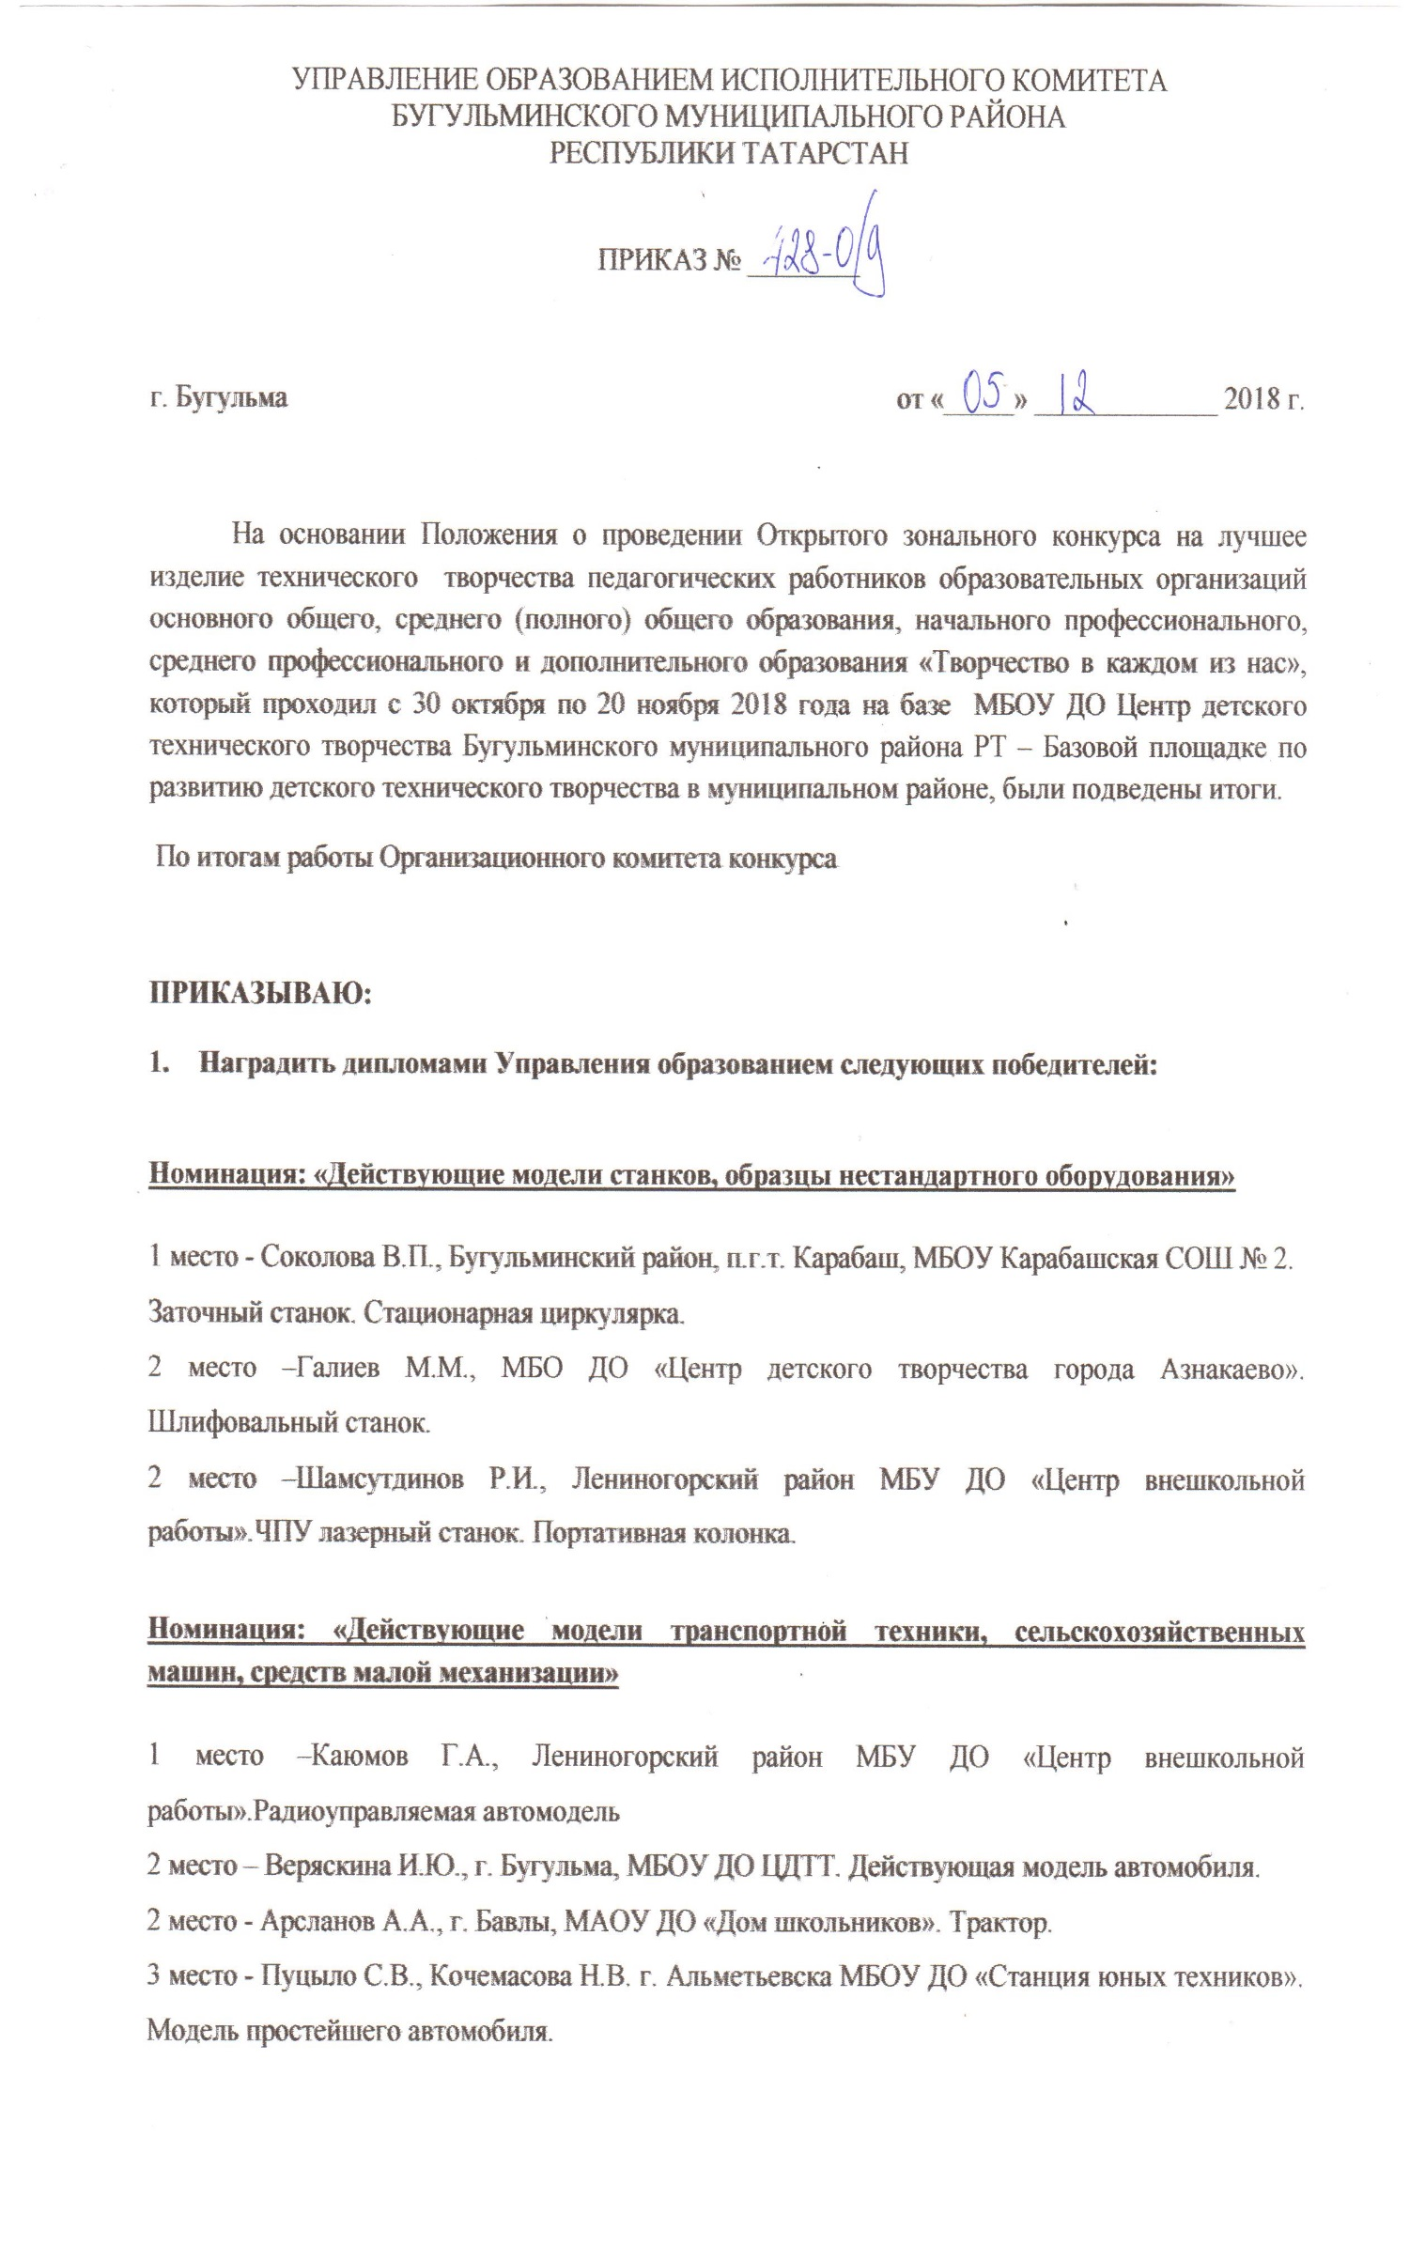

Номинация: «Спортивно-технические модели самолетов, ракет, автомобилей, судов»

1 место - Сергеева М.Е., Богомазова Н.И., Вильданов Р.Р., г.Бугульма, педагоги МБОУ СОШ № 3 с УИОП. Проект-макет футбольного поля.
2 место – Юсупова Л.В. г. Альметьевска МБОУ ДО «Станция юных техников». Действующая модель самолета.
2 место – Хакимова Г.М., г. Азнакаево, МБО ДО ЦДТ. Самолет – планер FIN.
3 место - Попова Н.И., Просвиркина Н.В., г. Бугульма, МБОУ ДО ЦДТТ. Модель простейшей ракеты.
3 место - Усманова С.Ю., Лениногорский район МБУ ДО «Центр внешкольной работы». Модель простейшего судна.
Номинация: «Действующие приборы, учебно-наглядные пособия, улучшающие качества учебно-воспитательного процесса»

1 место - Максимова Е.А., Чернова Н.П., г.Бугульма МБОУ ДО ЦДТТ. Электронное наглядное пособие по работе с родителями «Воспитание ответственностью».
2 место - Леонова Е.В., г.Бугульма МБОУ ДО ЦДТТ. Учебно-наглядное пособие по ЮИД.
2 место - Асророва Э.К., Пашутина И.К., г. Альметьевска МБОУ ДО «Станция юных техников»
3 место – Матвеева А.А., Бугульминский р., Восточная ООШ. «Конструктор «Plickers».
3 место - Новичкова А.В., г.Бугульма МБОУ ДО ЦДТТ. Приспособление для работы с картоном по НТМ.
3 место -. Гафиатуллина Р.А., г.Бугульма, татар. гимназия №14. Пособие «Математика в начальной школе».
Номинация: «Макеты оборудования кабинетов, оборудование для учебных мастерских и творческих объединений, инструменты»

1 место – Хазеев Р.З., г. Азнакаево, МБО ДО ЦДТ. Устройство для насекания зубьев пилы.
2 место – Аношина О.В., г.Бугульма МБОУ ДО ЦДТТ. Стамески для работы по дереву.
2 место – Шмельков А.А., г. Бугульма, МБОУ ДО ЦДТТ. Зарядное устройство.
3 место - Фарухшина Е.С., Смирнова С.О., г. Альметьевска МБОУ ДО «Станция юных техников». Оборудование для художественной обработки древесины.
3 место - Чуйкова С.М., Вдовина М.В., г.Бугульма МБОУ ДО ЦДТТ». Лото «Профессии.»
3 место - Шамсутдинова Л.А., Лениногорский район МБУ ДО «Центр внешкольной работы». Оборудование для художественной обработки изделий из глины.
Номинация: «Оригинальные технические приспособления, тренажеры»

1 место - Егоров А.М., г.Бугульма, МБОУ СОШ №6. Мини-сверлильный станок.
2 место - Ибрагимова Л.Х., г. Бугульма, ГБОУ "Бугульминская школа №10 для детей с ограниченными возможностями здоровья". Приспособление для работы с кожей.
2 место - Сергеева М.Е., г.Бугульма, педагог МБОУ СОШ № 3с УИОП. Прибор замера количества сгибания и разгибания рук в упоре лёжа.
3 место - Новикова О.И., г.Бугульма, учитель технологии МБОУ СОШ № 4. Приспособление для проведения опытов.
3 место - Салягин В.А., г.Бугульма МБОУ ДО ЦДТТ. Прибор для обрезки фотографий.

Номинация: «Радиоэлектроника, вычислительная техника, электроавтоматика»

1 место – Жилин С.А., г.Бугульма МБОУ ДО ЦДТТ. Стенд на основе платы Ардуино «Познаватель».
2 место – Дмитриев С.А., г. Бугульма, МБОУ ДО ЦДТТ. Учебный стенд «Удаленный контроль»
2 место - Вильданова О.В., г. Бавлы, МАОУ ДО «Дом школьников». Робот – чистильщик.
3 место - Хакимов Р.Р., г. Азнакаево, МБО ДО ЦДТ. Рекуператор реверсивный
3 место – Лапшин Е.В., г. Альметьевска МБОУ ДО «Станция юных техников». Регулятор яркости.

Номинация: «Изделия из дерева, мебель»

1 место –Сафронов В.Н., Лениногорский район, МБУ ДО «Дом детского творчества». «Домик в деревне», «Детский стульчик».
2 место – Усманов А.Ш., МБО ДО «Центр детского творчества города Азнакаево». Музыкальная колыбель
2 место – Мельникова Ю.Н., г.Бугульма, АНО ОО «Прогимназия №14». «Избушка на куриных ножках»
3 место – Решетников П.С., г.Бугульма, МБОУ ДО ЦДТТ. «Деревянные кружева».
3 место – Захаров О.Г., г.Бугульма, МБОУ ДО ЦДТТ. "Почтовый пёс Верный".
3 место - Ключников С.Б., Азнакаево, МБО ДО ЦДТ. "Мельница"

Номинация: «Оригинальные решения»

1 место - Рябых Л.В., г.Бугульма, МБОУ ДО ЦДТТ. «Вдохновение природой»
2 место – Усманов И.Ш., Лениногорский район МБУ ДО «Центр внешкольной работы». Композиция тарелок.
2 место – Гафурова Л.Л., г.Бугульма, гимназия №7. «Новогодняя елка».

3 место - Стуликова Г.Р, г.Бугульма, МБОУ ДО ЦДТТ. «Олень» (техника паперкрафт).
3 место - Богомазова Н.И., г. Бугульма, МБОУ ДО ЦДТТ. Куклы Тильды.
3 место –Морева Н.А., г.Бугульма, МБОУ ДО ДПЦ №8 «Алый парус», «Одуванчики».

